
Centro Universitário Franciscano
Sistemas de Informação
Simulação e Modelagem

Simulação e Modelagem da Rua do Acampamento – Santa Maria - RS

Hélvio Carolo
Juliano Redin
Tatiele Bolson Moro

Prof. Mirkos O. Martins

Santa Maria
16/09/2009
- Descrição do modelo, objetivos e características da modelagem.

Modelagem da quantidade de páginas impressas por cartucho de tinta. O objetivo do modelo é realizar uma simulação para verificar a quantidade de páginas que um cartucho de tinta pode imprimir levando em consideração a qualidade de impressão e tamanho do papel.

Características:
  - Qualidade de impressão
  - Tamanho do papel

- Tipo do Modelo

O tipo de modelo é real estocástico, pois a quantidade de papeis que podem ser impresso depende muito da qualidade de impressão e do tamanho do papel. Também se deve levar em consideração que o nível de tinta utilizado pode variar para mais ou para menos dependendo da temperatura e do clima.

- Entidades do Modelo

A entidade do modelo considerado é o papel, o cartucho e o clima.

- Atributos do Modelo

- Qualidade da Impressão

Para qualidade da impressão será considerado os seguintes valores:

Valor | Qualidade
1 | Econômico
2 | Normal
3 | Ótimo

- Tamanho do Papel

Data: 11/09/2009
Clima: Chuva
Horário | Tempo de travessia | Velocidade média
09:40 | 00:03:33 | 16,21 km/h
15:45 | 00:07:20 | 7,5 km/h
21:00 | 00:03:13 | 17,27 Km/h

Data: 12/09/2009
Clima: nublado
Horário | Tempo de travessia | Velocidade média
12:05 | 00:06:00 | 9 km/h

- Mapas

- Com legenda dos itens modelados:

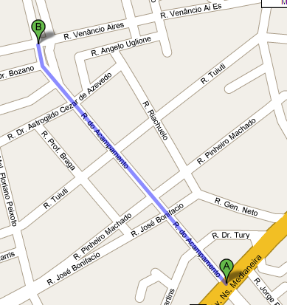

Legenda do mapa acima
Semáforos
Sentido das ruas
Início da Rua do Acampamento
Final da Rua do Acampamento

- Mapa para observação geral:

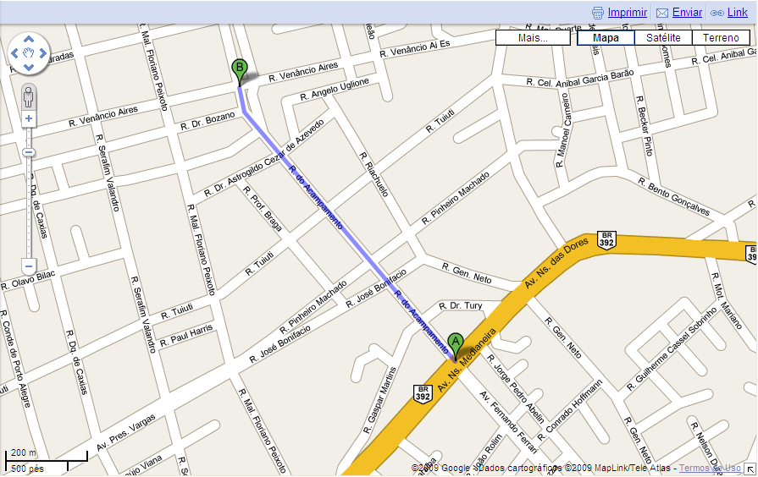

- Simular 3 cituações diferentes com tabelas para suas decisões:

- Simulação do transito em relação de horários, dias da semana e clima.
Neste processo foi criada uma função para diferentes horários, onde existem horários com mais fluxo de carros transitando, conforme o tempo e os dias de semana.
No caso de dias com chuva, existe maior fluxo de carros, ou melhor, mais carros circulam na rua, com uma velocidade mais reduzida, em função da chuva e do próprio aumento de carros. Outro fator são os horários de circulação, como os horários críticos, com às 11h – 13, por exemplo.
Fórmula utilizada:
= (nº de carros entrada – nº de carros saída) * coef. Clima * tempo gasto para percorrer a rua

Dias com Chuva:
Coeficiente pra dias com chuva =1
Dia/hora | 07:00 – 08:00 | 08:00 – 09:00 | 09:00 - 11:00 | 11:00 – 13:00 | 13:00 – 14:00 | 14:00 – 17:00 | 17:00 – 19:00 | 19:00 - 21:00 | 21:00 - 23:00 | 23:00 - 01: 00 | 01:00 - 05:00 | 05:00 - 07:00
Segunda | -0,5 | 0 | 0 | 1 | 1 | 0,61 | 1,22 | 0,5 | -2,5 | -0,5 | -1 | -0,75
Terça | -0,5 | 0 | 0 | 1 | 1 | 0,61 | 1,22 | 0,5 | -2,5 | -0,5 | -1 | -0,75
Quarta | -0,5 | 0 | 0 | 1 | 1 | 0,61 | 1,22 | 0,5 | -2,5 | -0,5 | -1 | -0,75
Quinta | -0,5 | 0 | 0 | 1 | 1 | 0,61 | 1,22 | 0,5 | -2,5 | -0,5 | -1 | -0,75
Sexta | -0,5 | 0 | 0 | 1 | 1 | 0,61 | 1,22 | 0,5 | -2,5 | -0,5 | -1 | -0,75
Sábado | -0,5 | 0 | 0 | 1 | 1 | 0,61 | 1,22 | 0,5 | -2,5 | -0,5 | -1 | -0,75
Tabela 1: Cálculo para dias com chuva

Dias com Sol:
Coeficiente pra dias com sol = 0,5
Dia/hora | 07:00 – 08:00 | 08:00 – 09:00 | 09:00 - 11:00 | 11:00 – 13:00 | 13:00 – 14:00 | 14:00 – 17:00 | 17:00 – 19:00 | 19:00 - 21:00 | 21:00 - 23:00 | 23:00 - 01: 00 | 01:00 - 05:00 | 05:00 - 07:00
Segunda | -0,25 | 0 | 0 | 0,5 | 0,5 | 0,305 | 0,61 | 0,25 | -1,25 | -0,25 | -0,5 | -0,375
Terça | -0,25 | 0 | 0 | 0,5 | 0,5 | 0,305 | 0,61 | 0,25 | -1,25 | -0,25 | -0,5 | -0,375
Quarta | -0,25 | 0 | 0 | 0,5 | 0,5 | 0,305 | 0,61 | 0,25 | -1,25 | -0,25 | -0,5 | -0,375
Quinta | -0,25 | 0 | 0 | 0,5 | 0,5 | 0,305 | 0,61 | 0,25 | -1,25 | -0,25 | -0,5 | -0,375
Sexta | -0,25 | 0 | 0 | 0,5 | 0,5 | 0,305 | 0,61 | 0,25 | -1,25 | -0,25 | -0,5 | -0,375
Sábado | -0,25 | 0 | 0 | 0,5 | 0,5 | 0,305 | 0,61 | 0,25 | -1,25 | -0,25 | -0,5 | -0,375
Tabela 2: Cálculo para dias com sol

Dias Nublados:
Coeficiente pra dias com chuva = 0,7
Dia/hora | 07:00 – 08:00 | 08:00 – 09:00 | 09:00 - 11:00 | 11:00 – 13:00 | 13:00 – 14:00 | 14:00 – 17:00 | 17:00 – 19:00 | 19:00 - 21:00 | 21:00 - 23:00 | 23:00 - 01: 00 | 01:00 - 05:00 | 05:00 - 07:00
Segunda | -0,35 | 0 | 0 | 0,7 | 0,7 | 0,427 | 0,854 | 0,35 | -1,75 | -0,35 | -0,7 | -0,525
Terça | -0,35 | 0 | 0 | 0,7 | 0,7 | 0,427 | 0,854 | 0,35 | -1,75 | -0,35 | -0,7 | -0,525
Quarta | -0,35 | 0 | 0 | 0,7 | 0,7 | 0,427 | 0,854 | 0,35 | -1,75 | -0,35 | -0,7 | -0,525
Quinta | -0,35 | 0 | 0 | 0,7 | 0,7 | 0,427 | 0,854 | 0,35 | -1,75 | -0,35 | -0,7 | -0,525
Sexta | -0,35 | 0 | 0 | 0,7 | 0,7 | 0,427 | 0,854 | 0,35 | -1,75 | -0,35 | -0,7 | -0,525
Sábado | -0,35 | 0 | 0 | 0,7 | 0,7 | 0,427 | 0,854 | 0,35 | -1,75 | -0,35 | -0,7 | -0,525
Tabela 3: Cálculo para dias nublados

- Listar as funções que definem o comportamento da simulação:

Gráfico representativo da tabela 1, dias com chuva:

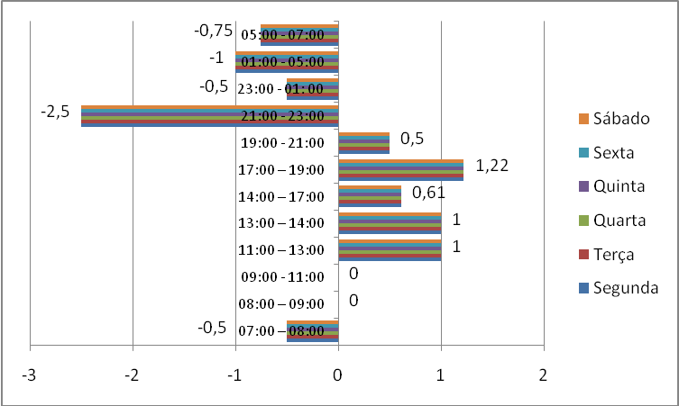
Gráfico 1: Tempo x horário x coef. de tempo

Gráfico representativo da tabela 2, dias com sol:

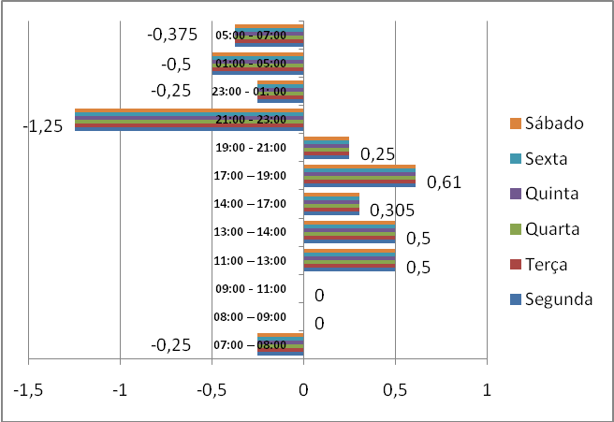
Gráfico 2: Tempo x horário x coef. de tempo

Gráfico representativo da tabela 3, dias nublados:

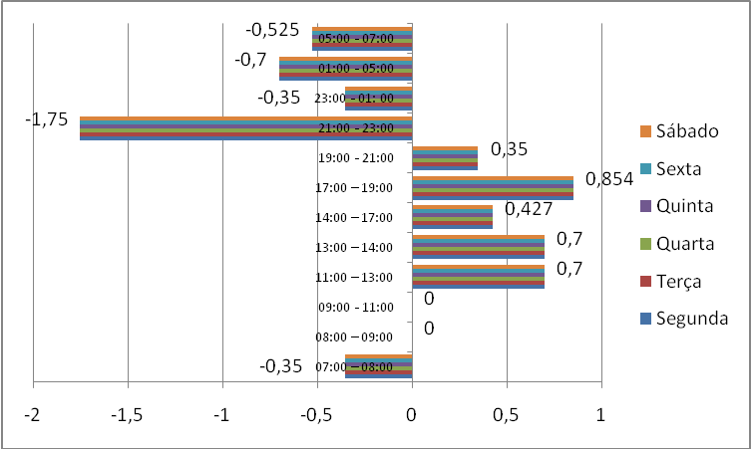
Gráfico 3: Tempo x horário x coef. de tempo

